**ПРИКАЗ №5**

**по МКОУ «Мунинская СОШ им. М.Х. Ахмедудинова»**

от «24» 02 2021 г.

***О проведении в 2021 году Всероссийских проверочных работ  в* МКОУ «Мунинская СОШ им. М.Х. Ахмедудинова»**

В соответствии со статьей 97 Федерального закона от 29.12.2012 № 273-ФЗ «Об образовании в Российской Федерации», Правилами осуществления мониторинга системы образования, утвержденными постановлением Правительства Российской Федерации от 05.08.2013 № 662, приказом Федеральной службы по надзору в сфере образования и науки, Министерства просвещения Российской Федерации и Министерства науки и высшего образования Российской Федерации от 18.12.2019 № 1684/694/1377 «Об осуществлении Федеральной службой по надзору в сфере образования и науки, Министерством просвещения Российской Федерации и Министерством науки и высшего образования Российской Федерации мониторинга системы образования в части результатов национальных и международных исследований качества образования и иных аналогичных оценочных мероприятий, а также результатов участия обучающихся в указанных исследованиях и мероприятиях» (зарегистрирован Минюстом России 26.12.2019, регистрационный № 56993), а также в целях реализации мероприятия 1.2 «Совершенствование и реализация процедур оценки степени и уровня освоения образовательных программ общего образования обучающимися общеобразовательных организаций и профессиональных образовательных организаций» ведомственной целевой программы «Качество образования», утвержденной приказом Федеральной службы по надзору в сфере образования и науки от 22.01.2019 № 39, с изменениями, внесенными приказами Федеральной службы по надзору в сфере образования и науки от 21.08.2019 № 1204, от 21.02.2020 № 182

**ПРИКАЗЫВАЮ:**

1. Утвердить график проведения Федеральной службой по надзору в сфере образования и науки мониторинга качества подготовки обучающихся общеобразовательных организаций в форме всероссийских проверочных работ в 2021 году согласно приложению к настоящему приказу.

2. Назначить школьным координатором по организации и проведении ВПР заместителя директора школы по УВР Ашикову М.Г.

3. Ашиковой М.Г обеспечить объективность и прозрачность проведения ВПР-2021 в школе;

4. обеспечить информационное и организационно-технологическое сопровождение проведения Всероссийских проверочных работ в указанные сроки;

5. провести разъяснительную работу с педагогами школы и родительской общественностью по формированию позитивного отношения к вопросам обеспечения объективности результатов ВПР-2021.

6. Обеспечить организацию и проведение ВПР-2021 в образовательных организациях, реализующих программы начального общего, основного общего и среднего общего образования, в соответствии с Порядком проведения ВПР-2021.

7. Проконтролировать процедуру проведения ВПР-2021 и обеспечить своевременную загрузку информации с результатами в электронной форме на информационный портал ФИС ОКО (<https://lk-fisoko.obrnadzor.gov.ru/>).

4. Контроль за исполнением настоящего приказа возложить на заместителя директора школы по УВР Ашикову М.Г.

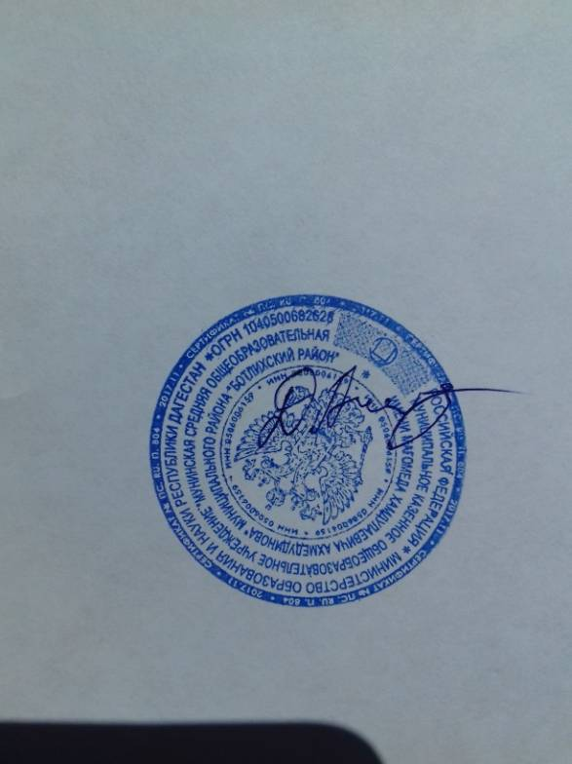

**Директор школы Джафаров А.М.**